**Конспект урока по изобразительному искусству.**

**Выполнила работу учитель МБОУ Наримановского района « СОШ № 5» г.Астрахани**

**Кадирова З. Г.**

Тема: *"Народные промыслы, их истоки и современное развитие. Матрёшки." ( по ФГОС.)*

**Цель для учителя:** расширение представления детей о народных промыслах России, уметь различать основные виды и приёмы росписи; знать их; приобрести умения и навыки по росписи матрёшки; сформировать умение видеть красоту окружающей природы, быта.

Оборудование: ИКТ, презентация "Музей народного прикладного искусства." Слайды: матрёшки различных регионов России.

Зрительный ряд: элементы узоров росписи матрёшек различных регионов России.

Музыкальный ряд: русская народная музыка.

Литературный ряд: загадка.

Оборудование для учащихся акварель, кисти, бумага белая.

**ПЛАНИРУЕМЫЕ РЕЗУЛЬТАТЫ. УУД.**

1. -Личностные: формирование мотивации к изучению народных промыслов России; уметь проводить самооценку своей работы; понимать искусство как значимую часть сферы человеческой жизни.

2-. Предметные: уметь определять различные виды росписи матрёшек, научиться передавать в рисунке элементы росписи, развивать бережное отношение к народным промыслам, людям труда, знать и ценить историю своей страны.

3.-Регулятивные: понять цель, поставленную перед ними, запомнить последовательность росписи, адекватно оценивать свои возможности в работе.

4-Познавательные: выделить и запомнить характерные признаки росписи различных матрёшек, проанализировать их, применять приобретённые навыки на практике, найти более подробный материал о русских матрёшках по различным источникам; развивать логическое мышление учащихся.

5-Коммуникативные: уметь сотрудничать с товарищами, высказываться по разным узорам, созданными товарищами, закреплять умение задавать вопросы друг другу; делать простые выводы; уметь участвовать в простом диалоге.

**ХОД УРОКА.**

1 Организационный момент

а)Учитель задаёт загадку: Ростом разные подружки, а сидят они друг в дружке.

б) Входят ученицы, одетые в костюмы Матрёшек.

в) Звучит русская народная музыка,

2 Вступительное слово учителя: Начинается наш урок. Посмотрите на себя, на свою парту. Всё ли в порядке? Готовы ли вы к занятию? Посмотрите на соседа и его парту. Подскажите ему, если что-то не так. Посмотрите на соседа, улыбнитесь.  
 Начинается наш урок.

---О чём мы сегодня будем говорить на уроке?,  
 ---Для чего у вас на партах шаблоны?

----Ребята, как вы думаете, откуда к нам пришла эта игрушка? (Ответы детей.)

1 Матрёшка. Прообразом матрёшки является деревянная японская игрушка, а в России первыми сделали эту игрушку мастера Малютин и Звёздочкин. Их игрушка заняла первое место во всемирной выставке в Париже.

(Показ слайдов)

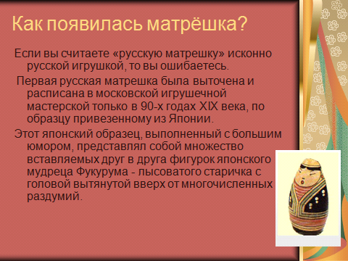



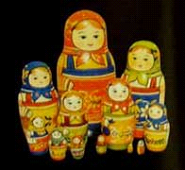

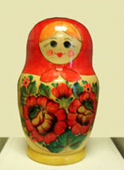

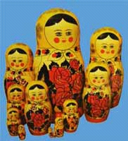

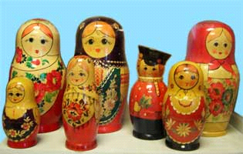

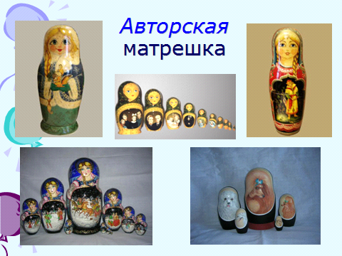

2 Матрёшка. Матрёшки украшали русский дом, её дарили как сувенир. До сих пор она является символом России для иностранных гостей.

3 Матрёшка. По-разному расписывали матрёшку в сёлах и городах. Где-то она в сарафане, а где-то в переднике, то украшена цветами, то ягодами.

4 Матрёшка Даже её обтекаемая форма отличается разнообразием, но в руках любого мастера матрёшка яркая, весёлая игрушек, чудесный подарок на любой праздник.

Учитель: ---А сможем ли мы сейчас узнать, откуда, из каких городов пришли к нам в гости эти матрёшки?

----В чём заключается задача нашего урока? (Научиться различать в каких областях России изготовлены разные матрёшки.)

---А нужна ли эта игрушка нам сегодня, ведь она была игрушкой наших прадедов и пробабушек?  
 ---А для чего?

---А теперь познакомьтесь ближе с этими игрушками.

КАЖДАЯ МАТРЁШКА ПРЕДСТАВЛЯЕТСЯ В СТИХОТВОРНОЙ ФОРМЕ.

1 Я из Сергиева Посада

Встрече с вами очень рада

Мне художниками дан

Яркий русский сарафан.

Я имею с давних пор

На переднике узор,

Знаменит платочек мой

Разноцветною каймой.

2 Я подружки из Майдана  
 Могу я стать звездой экрана.

Украшен мой наряд цветами

С сияющими лепестками

И ягодами разными,

Спелыми и красными,

3 Я из тихого зелёного городка Семёнова

Я в гости к вам пришла.  
 Букет цветов садовых, розовых, бордовых

В подарок принесла.

4 Наши губки бантиком  
 Да щёки будто яблоки

С нами издавна знаком

Весь народ на ярмарке.

Мы матрёшки вятские

Всех на свете краше.  
 Расписные, яркие сарафаны наши. ( СЛАЙДЫ)

УЧИТЕЛЬ.---А теперь, ребята, ещё раз внимательно посмотрите и подумайте, какую матрёшку вы выберете для росписи.

АНАЛИЗ РОСПИСИ МАТРЁШЕК ( Работа учителя и учеников.)

Индивидуальная самостоятельная работа учащихся под руководством учителя. Индивидуальная помощь отдельным учащимся по коррекции рисунка. (Во время самостоятельной работы звучит музыка, отражающая русские народные мотивы.)

**Итоговый контроль. Рефлексия.**

а) Ребята оформляют выставку своих работ.

- По костюмам определяют из какой области матрёшка.

- Ребята, распределите этих матрёшек по группам, откуда они к нам пришли.

б)----Вы довольны своими работами?

---Что вам понравилось и что вам показалось трудным в работе?

в) Попробуйте сделать вывод.

(В каждом регионе России имеются свои отличительные признаки в росписи матрёшек: это и цвет, и узор, и форма, и материал.)

Дом.задание: Узнать подробнее об истории создания матрёшек и применении игрушек сейчас.